|  |  |
| --- | --- |
|  | **Министерство науки и высшего образования Российской Федерации**  **Федеральное государственное бюджетное образовательное учреждение**  **высшего образования**  **«Московский государственный технический университет**  **имени Н.Э. Баумана**  **(национальный исследовательский университет)»**  **(МГТУ им. Н.Э. Баумана)** |

|  |  |
| --- | --- |
| ФАКУЛЬТЕТ | ИНФОРМАТИКА И СИСТЕМЫ УПРАВЛЕНИЯ |

|  |  |
| --- | --- |
| КАФЕДРА | СИСТЕМЫ ОБРАБОТКИ ИНФОРМАЦИИ И УПРАВЛЕНИЯ |

Отчет по лабораторной работе №4

«Создание прототипа веб-приложения с использованием фреймворка Django.».

Студент Мартынова Полина Владимировна.

*фамилия, имя, отчество*

Группа ИУ5-51Б.

Студент 04.11.2021 **Мартынова П.В.**

*подпись, дата фамилия, и.о.*

Преподаватель 04.11.2021 **Гапанюк Ю.Е.** *подпись, дата фамилия, и.о.*

2021г.

**Задание:**

1. Создайте прототип веб-приложения с использованием фреймворка Django:
   * Создайте виртуальное окружение.
   * Установите в него Django.
   * Создайте проект и приложение Django.
2. Создайте представления и шаблоны (по желанию можно использовать модели), реализующие концепцию master/detail со следующей функциональностью:
   * На странице master в виде списка HTML выводится информация о трех объектах (например, о трех сортах мороженого). Каждая строка списка представляет собой гиперссылку, при нажатии на которую происходит переход к странице detail.
   * Страница detail содержит детальное описание объекта (сорта мороженого), фотографию, гиперссылку на master-страницу.
   * Фотография относится к статическому содержимому сайта.
   * Страница detail должна выводить данные с использованием таблицы HTML.
   * Шаблон страницы detail получает от представления данные о детальном объекте с использованием контекста.

**Текст программы:**

**base.html:**

<!doctype html>  
<html lang="en" class="h-100">  
<head>  
 <meta charset="utf-8">  
 <title>{% block title %}{% endblock %}</title>  
</head>  
<body>  
 {% block content %}{% endblock %}  
 <tr>  
 <td><input type=button value="Назад" onClick="javascript:history.go(-1);"></td>  
 </tr>  
</body>  
</html>

**menu.html:**

{% block content %}  
<ul>  
 <div>Много картинок:</div>  
 {% for page in pages %}  
 {% include 'pages_element.html' with element=page %}  
 {% empty %}  
 <li>Список пуст</li>  
 {% endfor %}  
</ul>  
{% endblock %}

**page.html:**

{% extends 'base.html' %}  
{% load static %}  
  
{% block content %}  
 {% if data.id == 1 %}  
 <div>Картинки с котиками:</div>  
 <li>  
 Нарядный котик:  
 <br><img width="200px" height="200px" src="{% static 'images/cat1.jpg'%}"></br>  
 </li>  
 <li>  
 Толстый котик:  
 <br><img width="200px" height="200px" src="{% static 'images/cat3.jpg'%}"></br>  
 </li>  
 <li>  
 Паникующий котик:  
 <br><img width="200px" height="250px" src="{% static 'images/cat4.jpg'%}"></br>  
 </li>  
 <li>  
 Печальный котик:  
 <br><img width="200px" height="230px" src="{% static 'images/cat2.jpg'%}"></br>  
 </li>  
 <li>  
 Сладкая булочка:  
 <br><img width="200px" height="200px" src="{% static 'images/cat5.jpg'%}"></br>  
 </li>  
  
 {% endif %}  
  
 {% if data.id == 2 %}  
 <div>Картинки с собачками:</div>  
 <li>  
 Хороший мальчик:  
 <br><img width="200px" height="200px" src="{% static 'images/dog2.jpg'%}"></br>  
 </li>  
 <li>  
 Хороший мальчик:  
 <br><img width="200px" height="230px" src="{% static 'images/dog1.jpg'%}"></br>  
 </li>  
 <li>  
 Хороший мальчик:  
 <br><img width="200px" height="200px" src="{% static 'images/dog3.jpg'%}"></br>  
 </li>  
 {% endif %}  
  
 {% if data.id == 3%}  
 <div>Просто картинки:</div>  
 Картинка одна, потому что мне лень  
 <br><img width="200px" height="250px" src="{% static 'images/img1.jpg'%}"></br>  
 {% endif %}  
  
{% endblock %}

**page_element.html:**

<li><a href="{% url 'page_url' page.id %}">{{ page.title }}</a></li>

**urls.py:**

from django.urls import path  
from lab4 import views  
  
urlpatterns = [  
 path('', views.menu),  
 path('page/<int:id>/', views.page, name='page_url'),  
]

**views.py:**

from django.shortcuts import render  
  
def menu(request):  
 return render(request, 'menu.html', {  
 'pages': [  
 {'title': 'картинки котиков', 'id': 1},  
 {'title': 'картинки собачек', 'id': 2},  
 {'title': 'просто картинки', 'id': 3},  
 ]  
 })  
  
def page(request, id):  
 return render(request, 'page.html', {'data': {  
 'id': id  
 }})

**Демонстрация:**

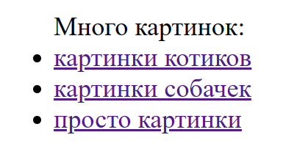



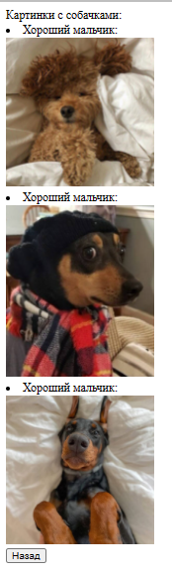

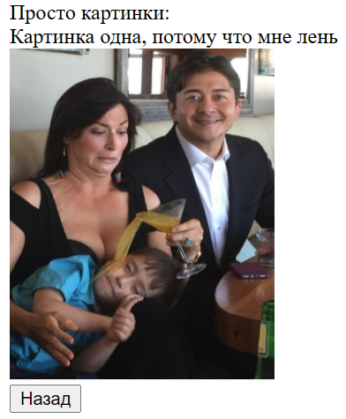

**Ссылка на гитхаб:**

[martynovappolina/RIP (github.com)](https://github.com/martynovappolina/RIP)